郑州市中等职业教育
质量年度报告
（2020年）

郑州市教育局
2021年3月1日

目 录
前 言 4
1.基本情况 5
1.1规模和结构 5
1.2设施设备 7
1.3教师队伍 8
2.学生发展 10
2.1学生素质 10
2.2就业质量 11
2.3升学情况 12
3.质量保障措施 13
3.1专业布局 13
3.2质量保证 22
3.3教师培养培训情况 25
4.校企合作 26
4.1校企合作开展情况和效果 26
4.2学生实习情况 28
4.3集团化办学情况 29
5.社会贡献 30
5.1技术技能人才培养 30
5.2社会服务 31
5.3服务抗疫 34
6.政府履责 35
6.1经费 35
6.1政策措施 36
7.特色创新 38
7.1案例一：郑州市金融学校——信息化应用助推学校教育教学管理变革 38
7.2案例二：郑州市经济贸易学校——与时代发展同频共振 实训改革展职教风采 43
8.学校党建工作 49
9.主要问题和改进措施 50
9.1存在问题 50
9.2 改进措施 52

前 言
2020年，郑州市中等职业教育以习近平新时代中国特色社会主义思想为指导，深入学习贯彻十九大以来历次中央全会精神，积极落实《国家职业教育改革实施方案》《职业教育提质培优行动计划（2020-2023年）》《河南省职业教育改革实施方案》要求，以立德树人为根本，坚持服务高质量发展、促进高水平就业的办学方向，着力落实职业教育的类型教育战略定位。在疫情防控常态化下，夯基础、强保障、促内涵、深改革、激活力，不断提高办学水平和服务经济社会发展能力，人才培养质量显著提升，为区域经济社会发展提供有力的支持。
根据《河南省教育厅办公室关于做好2020年职业教育质量报告编制发布和报送工作的通知》（教职成函〔2020〕670号）精神，就郑州市中等职业教育学校发展情况、人才培养质量、质量保障措施、社会服务质量、政府履责情况等维度发布2020年郑州市中等职业教育质量年度报告。

第一部分 基本情况
1.1规模和结构
2020年，郑州市具备招生资质的中等专业学校共有57所，其中公办学校19所（市教育局直属学校9所，行业办学校1所，县市区属学校8所，特殊教育学校1所），民办学校38所。国家级重点中等职业学校12所，国家改革发展示范校3所，河南省职业教育品牌示范校5所，河南省职业教育特色校13所，河南省高水平职业院校4所，三年在校生人数达到20.5万人，占高中阶段教育在校生总数的49.72%。各类职业技能培训年均60万人次。
表1-1：郑州市中等职业教育公办与民办学校数量一览表
年份 | 学校总数（所） | 公办 |  | 民办
 |  | 学校数量 | 增幅 | 学校数量 | 增幅
2019 | 58 | 18 | 0 | 40 | 0
2020 | 57 | 19 | 5.5% | 38 | -5.0%
注：表中统计数据不含省属学校、技工学校
表1-2：郑州市中等职业教育创优创特学校一览表
序号 | 类 别 | 学校名称
1 | 国家中等职业教育改革发展示范学校（3所） | 1.新密市职教中心  2.郑州市国防科技学校  3.郑州机电工程学校
2 | 河南省职业教育品牌示范学校（5所） | 1.新密市职教中心  2.郑州市国防科技学校  3.郑州机电工程学校  4.郑州绿业信息中等专业学校  5.郑州商业中等专业学校
3 | 河南省职业教育品牌特色学校（13所） | 1.郑州艺术幼儿师范学校  2.郑州市电子信息工程学校  3.郑州市财贸学校  4.郑州市科技工业学校  5.登封市中等专业学校  6.郑州电子信息中等专业学校  7.郑州卫生健康职业学院中专部  8.郑州城轨交通中等专业学校  9.郑州外资企业管理中等专业学校  10.郑州市金融学校  11.新郑市中等职业学校  12.郑州市经济贸易学校  13.登封少林弘武中等专业学校
注：表中统计数据不含省属学校、技工学校
2020年，全市应届初中毕业生13.81万人，省教育厅下达郑州市中等职业教育招生任务为5.8万人，在新冠肺炎疫情造成严重不利的局面下，经过严密组织、不断创新招生工作形式，我市中等职业学校2020年新生注册学籍人数7.6万人，超额完成招生任务的31.03%，全市高中阶段教育招生职普比为50.84：49.16，实现了职普招生规模大体相当的局面。受新冠疫情影响，中职招生无法实施进校园宣传活动，为确保高质量完成招生任务，郑州市教育局强化职业教育宣传引导，下发了中等职业学校招生工作意见，各中职学校克服重重困难、创新招生手段，借助新媒体，广泛采用线上咨询与宣传的形式开展招生工作。今年我市中职招生咨询活动也改为线上进行，得到社会好评，取得良好效果。
表1-3 2020年郑州市中等职业教育办学规模一览表
年度 | 学校数量（所） | 招生人数  （万人） | 在校生人数  （万人） | 毕业生人数  （万人） | 职普比
2019 | 58 | 8.1 | 20.1 | 5.1 | 53.94:46.06
2020 | 57 | 7.6 | 20.5 | 5.3 | 50.84:49.16
增幅 | -1.72% | -6.1% | 1.9% | 3.9%
注：表中统计数据不含省属学校、技工学校
表1-4 2018—2020年郑州市中等职业学校三年在校生规模比较图

1.2设施设备
2020年，全市中等职业学校占地面积437.58万平方米，建筑面积262.07万平方米，固定资产值31.06亿元，教学仪器设备价值8.06亿元，纸质图书347.13万册。生均各项指标与2019年相比，除生均建筑面积外，其它均略有升高，变化情况如下：
表1-5：2019-2020年 郑州市中等职业学校生均办学基本指标
项 目 | 单 位 | 2019年 | 2020年 | 增长率
三年在校生数 | 人 | 201041 | 205216 | 2.1%
生均占地面积 | 平方米 | 20.63 | 21.32 | 3.3%
生均建筑面积 | 平方米 | 13.57 | 12.77 | -5.9%
生均固定资产值 | 万元 | 1.37 | 1.51 | 10.2%
生均仪器设备值 | 万元 | 0.367 | 0.393 | 7.1%
生均纸质图书 | 册 | 16.68 | 16.92 | 1.4%

1.3教师队伍
2020年，郑州市中等职业学校教职工9456人，生师比21.7:1，其中专任教师7100人，占教职工数的75.1%，专业课教师人数为3700人。我市省级双师型教师1748名，占专业课教师比例达到47.2%，师资队伍结构更加优化，师资队伍整体素质进一步提升。
从专任教师学历结构来看，具有研究生及以上学历的专任教师801人，较上一年减少了364人，占专任教师总数的11.3%；具有本科及以上学历的专任教师6121人，占专任教师总数的86.2%，是专任教师的主体；具有专科及以下学历的专任教师979人，占专任教师总数的13.8%。
从专业课教师职称结构来看，具有高级职称的专业课教师434人，占专业课教师总数的11.7%；具有中级职称的专业课教师比例最高，共1086人，占专业课教师总数的29.4%；具有初级职称的专业课教师995人，占专业课教师总数的26.9%；还未定职级的专业课教师1185人，占专业课教师总数的32.0%。

表1-6：2019—2020年 郑州市中等职业学校教师基本情况（单位：人）
序号 | 项 目 | 2019年 | 2020年 | 增长率
1 | 教职工总数 | 10139 | 9456 | 6.7%
2 | 生师比 | 19.94:1 | 21.70:1 | 升高
3 | 专任教师数 | 7480 | 7100 | -5.1%
4 | 专业课教师数 | 3903 | 3700 | -5.2%
5 | 省级“双师型”教师数 | 1471 | 1748 | 18.8%
6 | 研究生及以上学历专任教师数 | 1165 | 801 | -31.2%
7 | 本科学历专任教师数 | 5361 | 5320 | -0.7%
8 | 专科及以下学历专任教师数 | 954 | 979 | 2.6%
9 | 具有高级职称的专业课教师数 | 493 | 434 | -11.9%
10 | 具有中级职称的专业课教师数 | 1221 | 1086 | -11.1%
11 | 具有初级职称的专业课教师数 | 1058 | 995 | -5.9%
12 | 未定职级的专业课教师数 | 1131 | 1185 | 4.8%

表1-7：2020年 郑州市中等职业学校教师结构

第二部分 学生发展
2.1学生素质
郑州市中等职业教育坚持以立德树人为根本，以提升人才培养质量为核心，通过文化育人、管理育人、活动育人、课程育人、实践育人等实施路径，全方位、系统化地开展学生工作，不断提高学生的综合素质。
坚持德育为先，全面落实立德树人根本任务。各中职学校注重社会主义核心价值观的引导与教育，各校围绕爱国主义教育、生命教育、疫情防控教育、自我保护教育等内容，组织中职学校开展“开学第一课”活动、“把灾难当教材 与祖国共成长”抗疫故事演讲竞赛等活动，将核心价值观自然融入日常德育工作中，引导学生自觉形成良好的思想品质和行为规范。郑州市每年举办中等职业学校“文明风采”竞赛活动，以竞赛促进德育活动开展，2020年，举办第十四届，圆满完成8个项目的竞赛活动。郑州市精心选拔市级代表队参加河南省中等职业学校“文明风采”竞赛，获得一等奖23人，二等奖18人，三等奖10人。
坚持育人为本，全面提升学生综合素质。郑州市中等职业教育在实现专业技能考核全员化的基础上，不断加强文化基础课教育，切实提高毕业生就业水平和可持续发展能力。2020年，郑州市组织中职生参加德育、计算机应用基础、语文、数学、英语等5门公共基础学科测试，充分挖掘公共基础学科测试工作过程的育人作用，促进中职生行为习惯的养成，提高学生综合职业素养。2020年，学生基本素质情况总体良好，学生文化课合格率 95.7 %，专业技能合格率 97.8 %，体质测评合格率95.6 %，毕业率98.4%。
2.2就业质量
郑州市中等职业学校坚持以就业为本的基本办学原则，深刻把握就业创业工作意义，多措并举促进毕业生高质量就业，全市中等职业学校就业质量持续向好发展，在“稳就业”方面始终发挥着重要作用。一是对中职学生就业指导工作室加强制度管理和业务指导。以就业指导工作室为抓手，培育就业指导工作名师团队，强化校际之间就业指导的合作交流，不断提升学生的就业和创业能力。二是组织郑州市中等职业学校就业指导工作人员培训。培训围绕“就业指导”主题，通过专家讲座、经验交流、专题讨论、参观学习等方式，全面提升就业指导工作者的理论水平和业务能力。三是做好学生创新和创业教育。各中职学校开展职业生涯咨询服务，帮助学生学习创新创业知识，了解创新创业的途径和方法，树立创新创业意识，提高创新创业能力。
郑州市高度重视中职毕业生就业工作。受疫情影响，今年就业形势尤为复杂严峻，本着稳就业就是保障民生，郑州市采取积极措施，创新就业服务，推进网上就业，大力拓宽中职毕业生就业和升学渠道，帮扶家庭困难等重点群体，不断提升就业管理服务水平，确保疫情期间的就业稳定。2020年，郑州市中等职业学校毕业生数为5.3万人，就业人数为5.16万人（含升学人数），平均就业率为97.5%，比上年（97.3%）提升0.2个百分点；对口就业率为91.0%，比上年（90.6%）提高0.4个百分点；就业满意度100%。平均起薪2178元，比上年降低322元，3000元以上的占比31%，就业形势整体保持平稳态势。
2.3升学情况
郑州市不断完善技术技能人才立交桥，积极做好中高职衔接，鼓励、引导中职学生升学继续深造。通过高职扩招、3+2分段培养、五年一贯制培养、对口升学、单独招生等政策，不断扩大优质职业教育资源供给，进一步拓宽中职学生升学渠道，郑州市中职毕业生升入高一级学校继续学习的学生数量和比例进一步增大。2019-2020学年度，郑州市中职学校毕业生共计5.3万人，升入高一级学校有2.37万人，占毕业生总数的44.7%。其中，升入专科的人数为2.22万人，占毕业生比例41.8%，升入本科的人数为848人，占毕业生比例1.5%，通过其他方式升学人数为49人，与去年基本持平。

第三部分 质量保障措施
3.1专业布局
专业设置覆盖面广，满足经济社会发展需求。郑州市各中职学校现开设农林牧渔、能源与新能源、土木水利、加工制造、石油化工、轻纺食品、交通运输、信息技术、医药卫生、休闲保健、财经商贸、旅游服务、文化艺术、体育健身、教育、公共管理与服务等17个专业类140个专业。与2019年相比，减少资源环境、司法服务两个专业大类。第一、二、三产业所对应专业大类开设数量分别是1个、5个、10个，比例为6:31:63；所对应的在校生人数分别是4334人、15557人、196939人，比例为2:7:91，第一产业略有降低，第三产业略有升高，与郑州产业结构相吻合。

表3-1：2020年郑州市中等职业学校专业布局情况表（单位：人）
序号 | 产业分类 | 专业大类名称 | 2018级在校生 | 2019级在校生 | 2020级在校生 | 总计
1 | 第一产业 | 农林牧渔 | 1611 | 1747 | 976 | 4334
2 |  | 资源环境 | 0 | 0 | 0 | 0
3 | 第二产业 | 能源与新能源类 | 137 | 155 | 396 | 688
4 |  | 土木水利 | 1391 | 1751 | 1956 | 5098
5 |  | 加工制造 | 3135 | 2859 | 3686 | 9680
6 |  | 石油化工 | 7 | 0 | 0 | 7
7 |  | 轻纺食品 | 5 | 34 | 45 | 84
8 | 第三产业 | 交通运输 | 15509 | 17221 | 13801 | 46531
9 |  | 信息技术 | 10493 | 12821 | 14303 | 37617
10 |  | 医药卫生 | 3911 | 4500 | 5766 | 14177
11 |  | 休闲保健 | 660 | 871 | 1142 | 2673
12 |  | 财经商贸 | 6172 | 5764 | 6911 | 18847
13 |  | 旅游服务 | 1752 | 4615 | 2614 | 8981
14 |  | 文化艺术 | 4316 | 5857 | 8162 | 18335
15 |  | 体育健身 | 13752 | 15218 | 13972 | 42942
16 |  | 教育 | 1434 | 1946 | 1832 | 5212
17 |  | 司法服务 | 0 | 0 | 0 | 0
18 |  | 公共管理与服务 | 602 | 533 | 489 | 1624
19 |  | 其他 | 0 | 0 | 0 | 0

专业与产业契合度持续提升。郑州市中等职业教育坚持专业建设发展与区域产业布局同步规划，建立专业建设动态调整机制，提高专业建设水平。目前我市中职学校建设专业集群29个，省、市级名师技能工作室47个，省级品牌示范专业、特色专业40个，市级重点建设专业30个。通过示范引领，不断提升中等职业学校办学水平。
2020年，郑州市中等职业教育开展专业建设情况如下：一是开展年度中等职业学校新增设专业评估与备案工作，对28所中职学校的57个新增设专业进行备案。二是在已确立的郑州市重点建设专业的基础上，实施郑州市中等职业学校品牌专业立项建设工作。组织国家及省市专家对15所中职学校的23个专业进行品牌立项初评工作。三是督促已成立的市级专业技能工作室开展相应的的建设工作。四是指导市属中职学校进一步完善各个专业和学科的人才培养方案，确保学校人才培养工作有规范、有标准、有路径、有保障。
表3-2：郑州市中等职业学校重点建设专业名单（30个）
序号 | 重点建设专业名称 | 项目学校 | 批次
1 | 学前教育 | 郑州艺术幼儿师范学校 | 第一批  9个
2 | 会计 | 郑州市经济贸易学校
3 | 计算机平面设计 | 郑州市信息技术学校
4 | 机电技术应用 | 郑州市电子信息工程学校
5 | 高星级饭店运营与管理 | 郑州市财贸学校
6 | 汽车运用与维修 | 郑州市国防科技学校
7 | 数字媒体技术应用 | 郑州市金融学校
8 | 电子商务 | 郑州市商贸管理学校
9 | 服装制作与生产管理 | 郑州市科技工业学校
10 | 物流服务与管理 | 郑州市经济贸易学校 | 第二批  12个
11 | 计算机网络技术 | 郑州市电子信息工程学校
12 | 机电技术应用 | 郑州市国防科技学校
13 | 机械制造技术 | 郑州市科技工业学校
14 | 工艺美术 | 郑州市商贸管理学校
15 | 康复技术 | 郑州卫生健康职业学院中专部
16 | 市场营销 | 郑州市财经学校
17 | 城市轨道交通运营管理 | 郑州市城轨交通中等专业学校
18 | 运动训练 | 登封少林中等专业学校
19 | 中餐烹饪与营养膳食 | 登封市中等专业学校
20 | 现代农艺技术 | 新郑市中等专业学校
21 | 珠宝玉石加工与营销 | 新密市职教中心
22 | 美术设计与制作 | 郑州艺术幼儿师范学校 | 第三批  9个
23 | 计算机动漫与游戏制作 | 郑州市经济贸易学校
24 | 计算机应用 | 郑州市信息技术学校
25 | 数字影像技术 | 郑州市电子信息工程学校
26 | 会计电算化 | 郑州市财贸学校
27 | 计算机平面设计 | 郑州市国防科技学校
28 | 建筑工程施工 | 中牟县职业中等职业学校
29 | 护理 | 郑州树青医学中等职业学校
30 | 舞蹈表演 | 黄河科技学院附属中专

表3-3：河南省品牌示范专业和特色专业建设计划项目（40个）
序号 | 专业名称 | 项目学校 | 批次
1 | 机电技术应用 | 郑州市电子信息工程学校 | 第一批  5个
2 | 数控技术应用 | 郑州市国防科技学校
3 | 城市轨道交通供电 | 郑州市科技工业学校
4 | 客户信息服务 | 郑州机电工程学校
5 | 音乐 | 新密市职教中心
6 | 美发与形象设计 | 郑州市科技工业学校 | 第二批  6个
7 | 电子技术应用 | 郑州市电子信息工程学校
8 | 计算机平面设计(3D打印) | 郑州市国防科技学校
9 | 电子商务 | 郑州市金融学校
10 | 服装设计与工艺 | 郑州机电工程学校
11 | 旅游服务与管理专业 | 新密市职教中心
12 | 物流服务与管理 | 郑州市经济贸易学校 | 第三批  8个
13 | 护理（老年护理方向） | 郑州卫生健康职业学院中专部
14 | 康复
15 | 汽车运用与维修 | 郑州市国防科技学校
16 | 楼宇智能化设备安装与运行（智能家居方向） | 郑州市电子信息工程学校
17 | 计算机网络技术  （物联网方向）
18 | 服装设计与工艺 | 郑州市科技工业学校
19 | 网络技术
20 | 机电技术应用 | 郑州市电子信息工程学校 | 第四批  21个
21 | 计算机网络技术
22 | 计算机动漫与游戏制作
23 | 电子电器应用与维修  （机器人方向） | 郑州市科技工业学校
24 | 电子商务
25 | 计算机网络技术
26 | 机电技术应用 | 郑州市国防科技学校
27 | 汽车运用与维修
28 | 计算机运用
29 | 汽车运用与维修 | 郑州城轨交通中等专业学校
30 | 城市轨道交通供电
31 | 城市轨道交通运营管理
32 | 机电技术应用
33 | 物流服务与管理 | 郑州市金融学校
34 | 会计电算化
35 | 建筑工程施工 | 郑州机电工程学校
36 | 汽车运用与维修
37 | 音乐 | 郑州市艺术工程学校
38 | 电子商务 | 新密市职教中心
39 | 音乐 | 新郑市中等专业学校
40 | 计算机应用

表3-4：郑州市中等职业学校专业技能工作室名单（38个）
序号 | 工作室名称 | 所在学校 | 主持人 | 批次
1 | 机电技术应用 | 郑州市电子信息工程学校 | 葛硕硕 | 第一批  6个
2 | 电子技术应用 | 郑州市电子信息工程学校 | 陈文龙
3 | 会计 | 郑州市财贸学校 | 李 静
4 | 汽车运用与维修 | 郑州市国防科技学校 | 陈建军
5 | 动漫游戏 | 郑州市商贸管理学校 | 贾啸宇
6 | 服装设计与工艺 | 郑州市科技工业学校 | 花 芬
7 | 美术设计与制作 | 郑州艺术幼儿师范学校 | 孟建军 | 第二批  8个
8 | 电子商务 | 郑州市经济贸易学校 | 贾 玮
9 | 网站建设与管理 | 郑州市信息技术学校 | 董丽红
10 | 数字媒体技术应用 | 郑州市金融学校 | 董永山
11 | 酒店服务与管理 | 郑州市财经学校 | 陈 初
12 | 现代农艺技术 | 新郑市中等专业学校 | 朱永瑛
13 | 舞蹈表演 | 黄河科技学院附属中等专业学校 | 张向荣
14 | 市场营销 | 郑州外资企业管理中等专业学校 | 姜兴国
15 | 学前教育 | 郑州艺术幼儿师范学校 | 乔 欣 | 第三批  8个
16 | 物流服务与管理 | 郑州市经济贸易学校 | 徐文娟
17 | 计算机应用 | 郑州市信息技术学校 | 梁 爽
18 | 计算机网络技术 | 郑州市电子信息工程学校 | 李向伟
19 | 数控技术应用 | 郑州市国防科技学校 | 冯超凡
20 | 金融事务 | 郑州市金融学校 | 徐 琳
21 | 工艺美术 | 郑州市商贸管理学校 | 陈琳娜
22 | 城市轨道交通供电 | 郑州市科技工业学校 | 张发庆
23 | 计算机动漫与游戏制作 | 郑州市电子信息工程学校 | 周乐生 | 第四批  8个
24 | 珠宝玉石加工与营销 | 郑州市商贸管理学校 | 孙晓萌
25 | 音乐 | 郑州艺术幼儿师范学校 | 胡金丽
26 | 旅游服务与管理 | 郑州市财贸学校 | 郭 琪
27 | 汽车车身修复 | 郑州市国防科技学校 | 张志臻
28 | 形象设计 | 郑州市经济贸易学校 | 刘端端
29 | 城市轨道交通运营管理 | 郑州城轨交通中等专业学校 | 李 芬
30 | 计算机数码产品维修 | 郑州市信息技术学校 | 刘学雷
31 | 物联网技术应用 | 郑州市电子信息工程学校 | 冯皓 | 第五批  8个
32 | 跨境电子商务 | 郑州市商贸管理学校 | 李峰
33 | 工业机器人技术应用 | 郑州市科技工业学校 | 罗素保
34 | 茶艺和茶营销 | 郑州市财贸学校 | 杨丽丽
35 | 增材制造专业  （3D打印技术应用方向） | 郑州市国防科技学校 | 祝丽娟
36 | 视觉传达 | 郑州市经济贸易学校 | 杨郑鹏
37 | 网络营销 | 郑州市金融学校 | 程虹
38 | 建筑工程施工 | 郑州机电工程学校 | 乔红亚

表3-5：河南省中等职业学校专业技能工作室名单（9个）
序号 | 工作室名称 | 所在学校名称 | 专业大类 | 时间
1 | 河南省中等职业教育机电技术应用专业  李良工作室 | 郑州市电子信息工程学校 | 加工制造类 | 2014年
2 | 河南省中等职业教育汽车运用与维修专业  高飞工作室 | 郑州市国防科技学校 | 交通运输类
3 | 河南省中等职业教育美术设计与制作专业  孟建军工作室 | 郑州艺术幼儿师范学校 | 文化艺术类 | 2015年
4 | 河南省中等职业教育物流服务与管理专业  周慧工作室 | 郑州市经济贸易学校 | 财经商贸类 | 2016年
5 | 河南省中等职业教育服装设计与工艺专业  花芬工作室 | 郑州市科技工业学校 | 文化艺术类
6 | 河南省中等职业教育计算机动漫与游戏制作专业 王立梅工作室 | 郑州市国防科技学校 | 信息技术类 | 2017年
7 | 河南省中等职业教育数字媒体技术应用专业董永山工作室 | 郑州市金融学校 | 信息技术类
8 | 河南省中等职业教育学前教育专业  冯春霞工作室 | 郑州艺术幼儿师范学校 | 文化艺术类 | 2018年
9 | 河南省中等职业教育计算机网络技术专业  刘奇超工作室 | 郑州市电子信息工程学校 | 信息技术类

表3-6：郑州市中等职业学校品牌立项专业参与评估名单（23个）
序号 | 专业名称 | 项目学校
1 | 计算机动漫与游戏制作 | 郑州市经济贸易学校
2 | 物流服务与管理
3 | 会计电算化 | 郑州市财贸学校
4 | 高星级饭店运营与管理
5 | 建筑工程施工 | 中牟县职业中等专业学校
6 | 汽车运用与维修 | 郑州市国防科技学校
7 | 机电技术应用
8 | 机电技术应用 | 郑州市电子信息工程学校
9 | 计算机网络技术
10 | 数字媒体技术应用 | 郑州市金融学校
11 | 计算机平面设计 | 郑州市信息技术学校
12 | 计算机应用
13 | 服装设计与工艺 | 郑州市科技工业学校
14 | 机械制造技术
15 | 中餐烹饪 | 登封市中等专业学校
16 | 运动训练 | 登封少林中等专业学校
17 | 学前教育 | 郑州艺术幼儿师范学校
18 | 美术设计与制作
19 | 珠宝玉石加工与营销 | 新密市职教中心
20 | 城市轨道交通运营管理 | 郑州城轨交通中等专业学校
21 | 现代农艺技术 | 新郑市中等专业学校
22 | 电子商务 | 郑州市商贸管理学校
23 | 工艺美术

3.2质量保证
优化中职学校布局结构。结合学校实际办学情况，经过实地摸排调查，上报省厅审批，确定2020年度具备学历教育招生资质中等职业学校74所，包括中职学校57所、高校中专部17所，进一步提高整体办学质量、规范办学秩序。
推进优质职教资源建设。一是积极推进郑州市电子信息工程学校、郑州市金融学校、郑州市国防科技学校、郑州市科技工业学校等4所学校的外迁建设项目。二是调研督促郑州旅游职业学院、郑州工程技术学院两所高校老校区的搬迁移交情况，推进郑州艺术幼儿师范学校、郑州市商贸管理学校、郑州市财贸学校等3所中职学校所在的校区实现完整移交，逐步改善办学条件，推动郑州市中等职业教育健康发展，扩大职业教育优质资源供给。
完善质量评价和监控机制。优化文化基础学科学业水平测试办法，郑州市积极探索对德育、计算机基础、语文、数学、英语等基础学科学业水平测试线上考试方式。2020年，指导7所市属学校和部分县区学校共14235人次组织开展了线上测试，我市中等职业教育在探索“互联网+评价”上迈出了第一步，并力争早日实现文化基础学科考试信息化、无纸化以及时间的弹性化，从而与中职教育工学交替、弹性学制等人才培养机制相适应。
完善质量年度报告制度。建立中等职业教育质量年度报告发布制度，指导、督促各区（县、市）教育局、市属各中等职业学校定期发布质量年度报告。2020年，郑州市共有57所中职学校按照要求发布了2019年度质量报告。
以全员化竞赛强化技能提升。郑州市中等职业教育以培育学生工匠精神、锤炼技术技能、促进教育教学改革为目标，按照人人参与、校校选拔的原则，落实全员化技能竞赛，以赛促学、以赛促教、以赛促改。2020年，在保障疫情防控安全的前提下，稳妥组织了郑州市第二十六届学生技能大赛暨第十六届教师基本功竞赛、中华传统文化竞赛、第十三届中等职业学校“文明风采”竞赛活动、班主任业务能力比赛、教师信息化教学设计及说课交流活动等多项竞赛。经过校级选拔，全员化参与下，在市级决赛阶段共1293名师生（1071名学生，222名教师）40余学校参与56个赛项。经过市级选拔，组队参加省级技能竞赛，获得专业技能类一等奖138个、二等奖67个、三等奖63个。
国赛再创佳绩。2020年9月中旬，教育部《关于举办2020年全国职业院校技能大赛改革试点赛的通知 》（教职成函〔2020〕5号）决定：改革试点赛依托教育部和山东省共建的国家职业教育创新发展高地，11月在山东举办。我市各中职学校在第一时间启动技能大赛备战工作，全面落实职教强技要求，强化教学结合、学训融合，着力提高技能大赛组织化程度，通过技能大赛促进了教育教学质量的可持续提升。在今年改革试点赛中郑州市共组建7个代表队参赛，夺取金牌2枚（河南省共获2枚），银牌3枚（河南省共7枚），三等奖1枚（河南省共6枚），总奖牌6枚，占比全省40％，含金量大大升高，树立了郑州职业教育品牌。
表3-6：2018—2020年郑州市中等职业学校参加全国职业院校
技能大赛获奖情况
 |  | 2018年 | 2019年 | 2020年
举办项目数 |  | 33 | 40 | 18
郑州市参赛队 |  | 39 | 53 | 7
一等奖 | 郑州市 | 7 | 9 | 2
 | 河南省 | 12 | 17 | 2
贡献度 |  | 58.33％ | 52.94％ | 100.00％
二等奖 | 郑州市 | 15 | 15 | 3
 | 河南省 | 34 | 36 | 7
贡献度 |  | 44.12％ | 41.67％ | 42.86％
三等奖 | 郑州市 | 12 | 18 | 1
 | 河南省 | 44 | 50 | 6
贡献度 |  | 27.27％ | 36.00％ | 16.67％
奖牌总数 | 郑州市 | 34 | 42 | 6
 | 河南省 | 90 | 103 | 15
奖牌总数贡献度 |  | 37.78％ | 40.78％ | 40.00％

3.3教师培养培训情况
完善教师补充机制。郑州市不断扩大中职学校聘任教师自主权，积极支持各中职学校通过公开招聘、人才引进等方式招聘人才，补充教师编制，充实教师队伍。在 2016年市政府出台的的《关于加快发展现代职业教育的实施意见》，明确提出“实施特聘专业兼职教师资助计划，以政府购买服务的方式，资助中职学校在编制总数的30%以内用于面向企事业单位动态聘请高技能人才和能工巧匠担任兼职教师。”2020年市政府拟定《郑州市职业教育改革实施方案》，在公示稿中提出要“扩大职业院校聘任教师的自主权，以政府购买服务的方式，用相当于公办职业院校30%的教职工编制聘请行业企业高技能人才担任专业课教师。”。
强化教师培养培训。一是围绕“双师型”教师队伍建设，组织400余名教师参加省级“双师型”教师培训，聘请182名高技能人才和能工巧匠担任兼职教师，选派102名专业课教师到企业进行实践，极大提升了“双师型”教师队伍的能力水平。二是开展市级中职学校优质课复评验收工作，127名教师参加了复评，并推荐出107名参加省级评选。三是科学有序推进疫情防控常态化下的国培和省培工作。通过多方努力，在保障安全的前提下，全年共进行线下和线上国家级和省级培训1635人次、省级“双师型”教师培训44人、省级特聘兼职教师岗位22个、市级培训144人。

- 校企合作
4.1校企合作开展情况和效果
郑州市依托现代学徒制试点、1+X证书制度试点等项目，积极发挥已成立的10个行业职业教育教学指导委员会行业指导作用，积极开展校企合作。对接现代产业体系，围绕职业和岗位对技能人才的实践需求，深入探索学校和企业双主体办学模式，大力推行工学结合、校企一体化育人模式，共确立17个现代学徒制试点单位和1个现代学校制度试点单位。
1+X证书制度试点工作稳步推进。目前，我市中职学校已申报并经省厅批准设立了三批、增补了两批试点，共有20所学校参与了49个证书制度的试点。今年，我市20所试点学校申报证书总数80个，专业总数37个。各试点学校均按照社会评价组织的安排，对接职业技能等级标准进行课程设置、教学内容的调整，并组织学生参加了相关培训，全年共有11143名学生参与证书培训。
现代学徒制试点工作卓见成效。17所试点学校工作开展顺利，通过积极与企业对接，推进“企中校”“校中厂”建设，构建“课堂+车间、作品+产品、工作室+生产线”的“产学商一体化”人才培养模式，人才培养质量不断提高。
积极发挥行指委的指导作用。已成立的10个行指委，各秘书长单位按照工作安排，认真梳理工作总结，制定年度工作计划，高质量开展了形式多样的校企交流活动。通过调查研究、组织学习讨论、安排师生进企业进行见习交流，加强了与行业、企业的联系，充分发挥了行业、企业对加强行业对职业教育的指导。
持续推进京东电子商务实训基地建设。京东集团是我市中等职业教育重点打造的电子商务专业实训基地，国防科技学校、商贸管理学校与京东集团在专业课程建设、“双师型”教师培训、校企协同育人等领域开展多种形式的合作，提升了学校的教育教学质量。
4.2学生实习情况
学生顶岗实习是中职学校教学计划的重要组成部分，也是培养学生动手实践能力、团队协作能力、解决问题能力、适应社会能力的重要环节和措施。郑州市教育局高度重视此项工作，特别是疫情发生以来，以保障学生生命安全和身体健康为前提，加强各学校实习环节管理，严格按照教育部等五部门联合印发的关于《职业学校学生实习管理规定》的要求，坚持以提高学生实习质量为核心，以增强实习生职业能力为重点，注重学生实习工作的创新和实效，要求各学校努力做好“加强实习指导、开拓实习市场、推进全面实习、开展跟踪调查”等重点工作，促进各校圆满完成实习任务。2020年，我市有33226名中职学生进入省内外共500余家用人单位顶岗实习。其中80%的学生在省内实习。根据疫情防控要求，部分学校学生实习暂停。
健全机构制度，规范实习流程。为进一步规范和指导学生实习就业指导工作，郑州成立了8个中职学生就业指导工作室，各学校均成立了学生实习工作领导小组，积极开展就业指导人员培训工作，着力构建一支素质高、能力强、结构合理、规模稳定的就业指导教师队伍。
严格备案程序，做好疫情防控。学生实习前各校均按要求对所有实习单位进行实地考察，确保实习企业合法合规，信誉良好，安全标准、安全生产规章制度和操作规程健全，并为所有学生购买实习期间的安全保险，同时向教育局做好实习备案。疫情防控期间，各学校选派经验丰富、业务素质好、责任心强、安全防范意识高的实习指导教师，配合实习单位的专门人员全程指导、共同管理疫情期间的学生实习工作。
注重能力培养，突出实习成效。指导中职学校开展系统的就业指导培训课程，以讲座、座谈等形式引导学生正确处理好求学与成才、求职的关系，解决好学生的实习难题。学生上岗前，安排至少一周的岗前培训，确保学生安全、依规进行实习工作。实习期间，结合实习企业对学生进行职业素养教育和培训，并对学生实习期间的工作问题进行专业指导，让学生有所收获，在实习中得到提升和成长。
4.3职业教育集团化办学情况
紧贴郑州区域经济社会发展和国家中心城市建设需求，本着资源共优势互补、共同发展，按照成熟一个、挂牌一个的原则，郑州市逐步组建一支以政府为主导、以学校为主体、以行业和研究院为依托的专业化程度高、特色鲜明的各类现代服务职教集团。目前，由郑州市职业院校牵头成立的职业教育集团共有5个，职教集团通过加强产教结合、校企合作、校校联合，优化资源配置，形成资源汇聚、互利互赢的发展优势，大大提高了自身适应市场的竞争力。2004年依托郑州旅游职业学院成立了河南省旅游职业教育集团，成员单位95个；2014年依托郑州市国防科技学校成立了郑州汽车运用工程职业教育集团，成员单位24个；2016年依托郑州工程技术学院成立了郑州市高端装备制造业教育集团，成员单位45个；2017年，依托郑州幼儿师范高等专科学校成立郑州市学前教育集团，成员单位600个；依托郑州财税金融职业学院成立了河南省电子商务职业教育集团，成员单位103个。

第五部分 社会贡献
5.1技术技能人才培养
当前，郑州正处于经济转型升级的关键期，全市启动实施高质量发展制造业，大力推进产业基础高级化、产业链现代化、产业体系数字化，以制造业高质量发展带动传统产业升级改造，着力打造更高水平的高质量发展区域增长极。郑州市中等职业教育以立德树人为根本，以服务发展为宗旨，以促进就业为导向，紧密契合郑州产业结构调整，不断向重点产业领域输送大批高素质技术技能型人才，为郑州国家中心城市建设提供强有力的人才支撑。连续5年，我市中职毕业生就业率始终稳定地保持在95%以上，2020年度就业率达到97.5%。通过对用人单位的抽样调查，非常满意的比例为62.50%，满意的占比31.25%，比较满意的占比6.25%，不满意或无法评估的占比为0。从就业地域分布来看，郑州市中等职业学校75%的毕业生在当地就业，绝大多数毕业生到中小微企业等基层服务，郑州市中职教育服务本地经济社会发展的能力逐步增强。

5.2社会服务
提供职业技能培训服务。利用中职学校专业优势，统筹各县（市）职业学校、成人学校（社区学校）等培训资源，不断加大对贫困群众的职业技能培训力度，实现劳动力转移。面向社会职前、职中、职后培训，提高培训人员的职业技能和就业能力。2020年，郑州市共开展农民教育培训104期，培训当地居民32869人次，培训农民工11330余人次，促进在就业创业450人。最为突出的巩义市，米河镇社区教育实验基地该基地投入15万元，建10亩葡萄园，所产生的收益全部用来帮助扶持米河镇无劳动能力的贫困户。鲁庄镇南村社区教学点的“乡村画院”，倡导“文化强村、艺术致富”，培养了本村180多名农民画师。近年来创收70多万元，农民画师靠牡丹绘画个人年创收最高达5万余元。通过这些培训，使农民真正得到实惠，掌握一技之长，实现增收致富。
弘扬传承民族传统文化。郑州市依托教育资源和优势，支持中等职业学校建设一批凸显民族文化的特色专业，成为传承与创新民族文化的有效载体。郑州市财贸学校的茶艺工作室，发扬与传承了中国茶文化，茶艺美学与表演艺术在学校落地生根，先后多次在省市级比赛中获得表彰。郑州艺术幼儿师范学校是非物质文化遗产木版年画、面塑的传承基地，扎染、烙画、皮雕、陶艺、装裱、剪纸等非遗项目各具特色，有效传承了非遗文化。
茶 艺

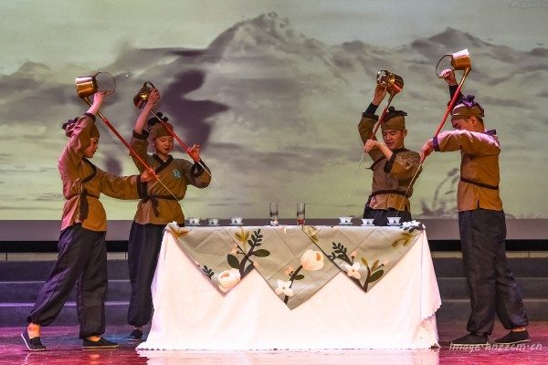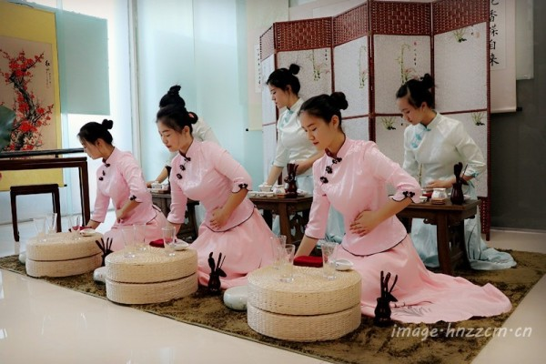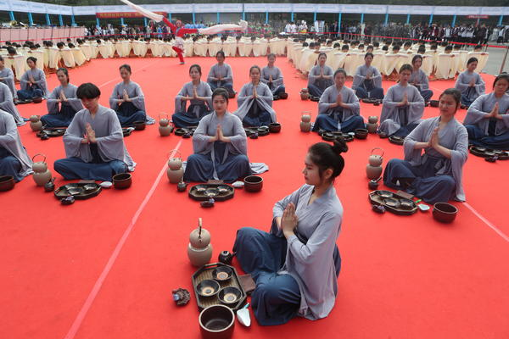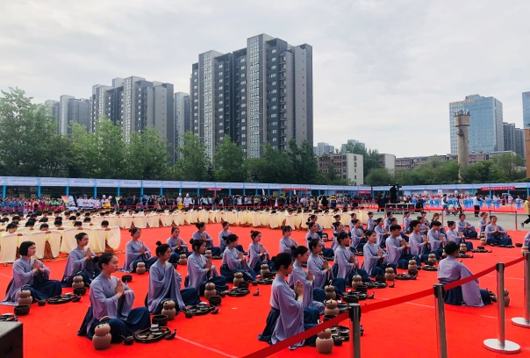

烙 画
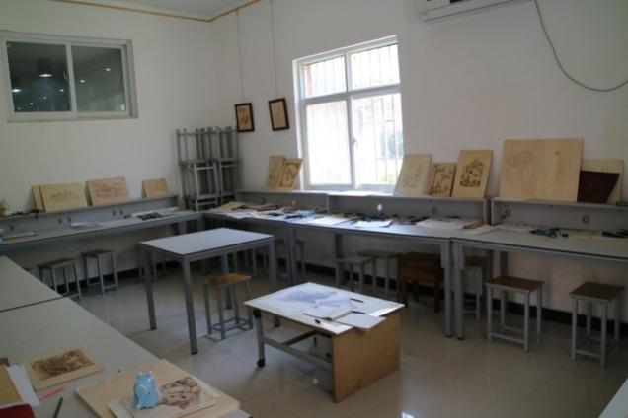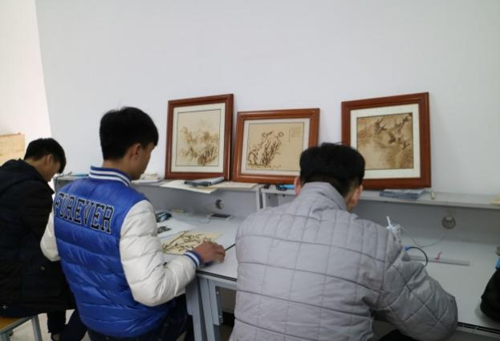

版 画
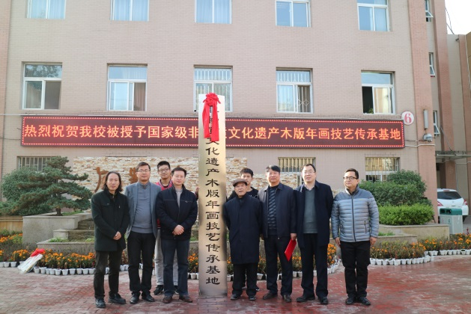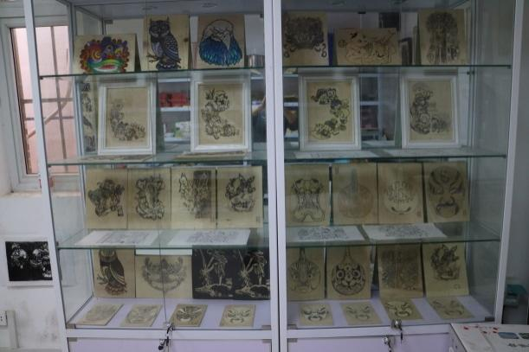

陶 艺
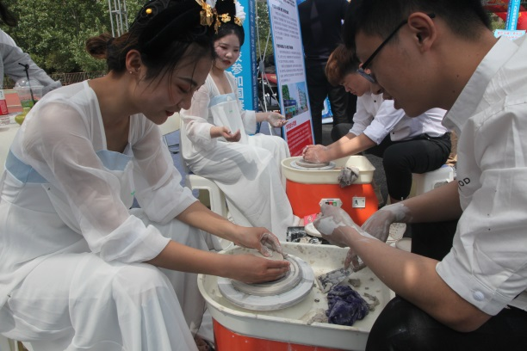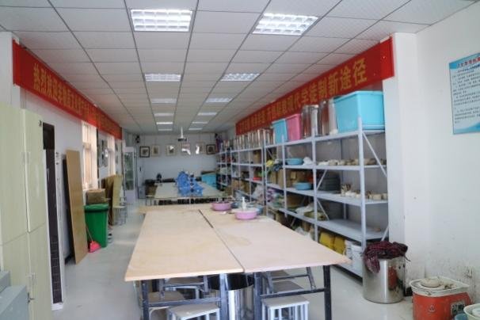

5.3服务抗疫
学校是疫情防控重要区域，新冠肺炎疫情发生以来，郑州市各中等职业学校在市教育局的统一领导下，坚决贯彻习近平总书记重要指示精神，全面落实全市疫情防控部署要求，将打好疫情防控阻击战作为重大政治任务，万众一心、众志成城，疫情防控工作取得了明显成效，全市中职学校全体师生零感染，为疫情防控工作做出了突出贡献。
一是建立疫情防控工作体系。第一时间下发《关于做好学校新型冠状病毒感染的肺炎疫情防控工作的紧急通知》，引导和督促学校制定并启动疫情防控预案，指导各中职学校成立疫情防控工作领导小组，责任落实到人，将相关工作分级分类，确保大量数据排查、汇总、上报翔实无误。二是技术层面指导做好疫情防控工作。成立全市学校疫情防控工作技术专家组，协助研究、跟踪分析学校疫情防控形势，开展技术分析评估，提供咨询、可行性建议等。三是认真做好宣传引导工作。通过微信、钉钉等网络平台，及时向学校发布上级疫情防控最新通知和工作要求，最大程度对师生员工开展疫情防控知识的宣传教育，在工作规范推进和校园舆情稳定方面取得良好效果。四是建立疫情防控工作日志制度。通过制度保障，确保各项工作提前谋划、逐项落实，全市职教系统疫情防控机制始终高效运转。
第六部分 政府履责
6.1经费
2020年郑州市中等职业教育总投入17.26亿元，生均教育事业费10301元，生均公用经费6673元。主要用于市级中等职业学校改善办学条件、市级教师培训、各级各类比赛活动以及职业教育招生宣传等。郑州市积极落实中职学生免学费和家庭经济困难学生资助政策，实现中职学生免学费政策全覆盖。从2015年秋季学期起，郑州市在全省率先全面实行免费中等职业教育，普惠于民。从2016年秋季学期开始，将建档立卡贫困家庭具有全日制正式学籍的学生全部纳入国家助学金资助范围，资助标准为每生每年2000元。从2019年秋季学期开始，郑州市落实《国家职业教育改革实施方案》，设立中等职业教育国家奖学金，奖励全日制在校生中特别优秀的学生，奖励标准为每人6000元。
2020年我市共发放国家助学金、免学费、国家奖学金375542人次，发放资金3.43亿元。其中，郑州市中等职业教育拨付免学费资金2.81亿元，惠及31.53万人次（其中建档立卡11087人次，资金991.98万元）；发放助学金资助金额0.60亿元，惠及6.0万人次（其中建档立卡8604人次，资金860.4万元）；获得国家奖学金的学生有247人，奖励金额148.2万元。
表6-1 2019—2020年郑州市中等职业学校资助发放情况
年度 | 免学费 |  | 助学金 |  | 国家奖学金 |  | 金额合计  （万元）
 | 人次 | 金额（万元） | 人次 | 金额（万元） | 人次 | 金额（万元）
2019年 | 296352 | 26458.9 | 57297 | 5724.9 | 246 | 147.6 | 32331.4
2020年 | 315263 | 28100.4 | 60032 | 6003.2 | 247 | 148.2 | 34251.8

6.2政策措施
加强职业教育发展保障。一是落实思政课程建设要求，召开教材工作专项会议，传达落实教育部、教育厅关于教材管理的相关要求，对全市57所中职学校和17所高校中专部教材使用情况进行全面调研和排查，进一步加强教材的规范使用与管理，确保全市中职教材符合国家要求。二是引领全市中职学校认真学习并深入贯彻《国家职业教育改革实施方案》《职业教育提质培优行动计划（2020-2023）年》《河南省职业教育改革实施方案》等文件精神，促进郑州市中等职业教育高质量发展。三是贯彻全国、省关于职业教育发展的政策文件，积极促进各项利好政策落地实施，促进《郑州市职业教育改革实施方案》顺利发布，为郑州市职业教育改革发展提供坚强保障。
优化职业教育发展社会氛围。一是以弘扬“新时期产教融合育工匠”为主题，开展“郑州最美校园工匠”评选活动，通过网络投票、专家评选，2020年最终评选出10名最美校园工匠（8名教师、2名学生），在郑州教育电视台举办颁奖典礼和典型事迹宣传推广活动，大力弘扬工匠精神。二是组织学校开展2020年职业教育活动周系列活动，通过活动展示职业教育成果、展示郑州职业教育风采，营造人人尽展其才、人人皆可成才的良好社会氛围。三是创新中职招生宣传手段，受新冠疫情影响，中职招生宣传无法实施进校园宣传活动，各中职学校克服重重困难、创新招生手段，借助新媒体，广泛采用线上咨询与宣传的形式开展招生宣传工作。郑州市2020年中职招生咨询活动也改为线上进行，为广大初中毕业生提供了便利的咨询途径，得到社会好评，取得良好效果，我市中等职业学校2020年新生注册学籍人数7.6万人，超额完成省厅下达的招生任务的31.03%，职业教育社会吸引力不断增强。

第七部分 特色创新

案例一：
信息化应用助推学校教育教学管理变革
—— 郑州市金融学校
郑州市金融学校以国家《教育信息化2.0行动计划》为指导，围绕“三全两高一大”目标总要求，落实郑州市智慧教育示范区建设目标，推进“互联网+教育”发展工程，打造大数据背景下模块较为齐全、功能较为完善的智慧校园，自主开发了学校综合管理系统，为学校教育教学、科研、后勤、招生、管理等提供有力的支撑，进一步提高了办学质量。主要实现了以下功能：
一、建立信息标准，构建统一平台
建立统一数据中心为整个数字化校园的数据提供集中存储、交换、传输的平台，保证数据的一致性和即时性，实现各业务系统之间的资源共享，并依据信息化标准规范体系建立的对接规范，为新业务系统的接入提供规范接口。有效管理大量交叉数据，提供了多种数据访问的手段，为学校领导和有关部门信息利用、分析决策提供支持，为学校的长远发展奠定坚实基础。
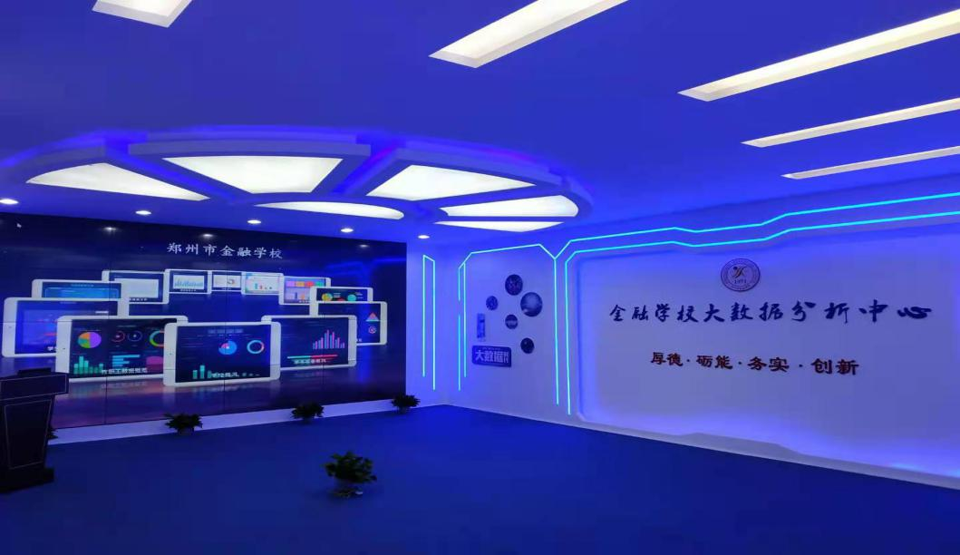
大数据分析中心
二、建设智慧校园，开启家校互动的新模式
建设基于微信的智慧校园大数据平台，全面覆盖全校师生和家长7000多人，每天都有大量的数据在家校之间互通，每一个通知和活动都记录有家长和学生的身影。在班级管理中，我们规定每周都要有家校互动，通过通知、相册、新闻动态等方式向学生和家长推送学校的每一项活动、每一项措施，也可以参与评论，提出意见和建议，参与到班级管理中来，深受家长好评。
智慧校园
三、充分利用信息化手段，提供学生服务新举措
新生报到使用迎新系统，实现了一站式服务。新生报名时即采集基本信息，关注智慧校园，报到前即可收到分班、分宿舍等信息，学生和家长凭此信息直接到校报到，省心、方便、快捷。学生评教也实现了信息化，学生用手机在智慧校园中直接对任课教师进行评价，实现评价参与率100%，每个学期评教评学数据超过20000条，系统从中汇总分析出所有任课教师的评价得分。学分系统对学生的学业状况进行汇总分析，通过智慧校园可以查看本人的成绩和所得学分，以及本人优势科目和劣势科目，进而在学习中扬长避短，有所侧重。
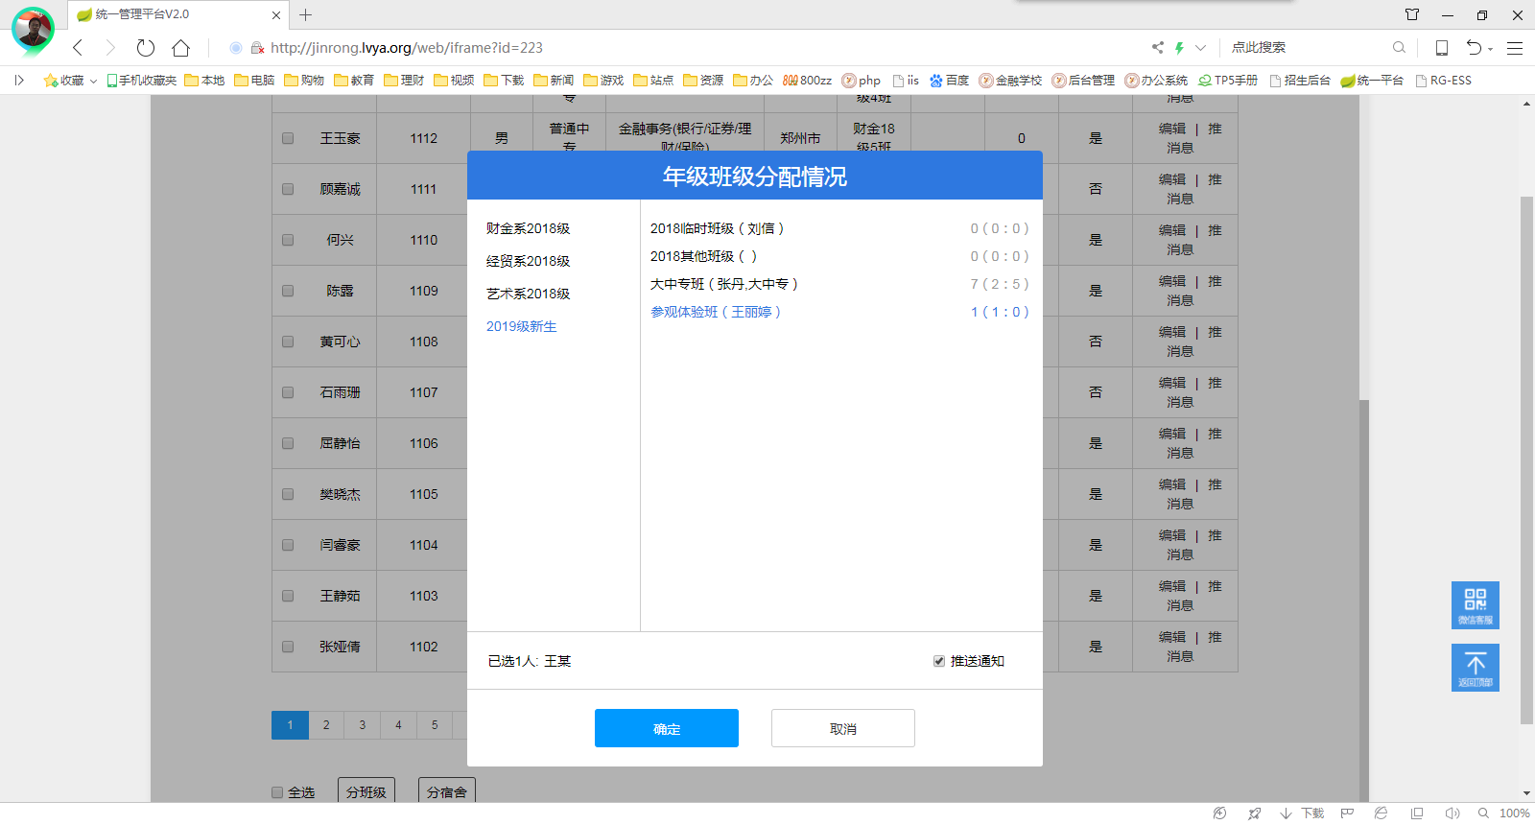
迎新系统
四、自主开发综合管理系统，全面提升教育教学管理效率
为解决老学分系统不更新、问题不断的难题，学校信息中心决定自主开发综合管理系统，将学分系统与办公系统结合起来，于2019年1月投入试运行。两年来通过不断地开发和完善，实现完美兼容电脑端和移动端，随时随地便捷访问，简单实用，并融于智慧校园，起到了完善学生评价体系，提高教育教学质量，提升学校管理效率，彰显学校办学特色的作用，促进了学校教育教学管理方式的变革。
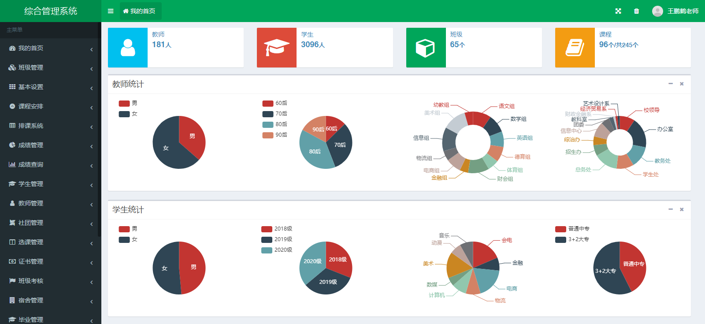
综合管理系统
五、打造特色应用系统，实现高效便捷信息服务
根据需求定制开发特色应用系统，完全契合学校管理，切实提高办公效率和管理效能。排课系统有效地解决了排课冲突问题，避免了漏排或重排，还可以方便地进行调课，直接生成班级课表、教师课表和全校总课表，全校师生都可以方便地查看课表，并支持课表打印和批量打印。社团管理系统实现了社团管理、加入社团、成员审核、导出名单、导入学分、活动记录等功能，极大地促进了社团活动的信息化和便利性。精心设计了基于证书管理的教师档案管理系统，教师上传本人的各类证书，通过管理员审核，即可自动生成教师档案信息和教师业绩库，并能很方便地查询导出。宿舍管理系统能实现住校生管理、宿舍分配和调换、住宿信息统计和导出等功能，极大提高了宿舍管理效率。
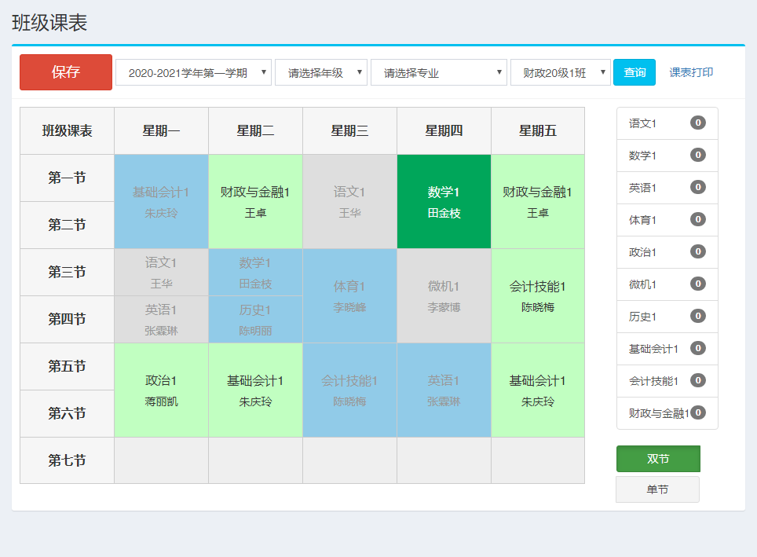
排课系统
六、建立大数据平台，为学校发展提供决策支持
学校基于智慧校园大数据,整合各类信息数据，利用大数据强大的数据分析能力，构建了智慧校园大数据分析决策平台系统。大数据决策平台，以学生成长为核心，为学生成长、教师发展和学校管理提供精细化决策支持，创新育人模式，提升办学质量，以达到“立德树人”的根本任务。

案例二：

与时代发展同频共振 实训改革展职教风采
—— 郑州市经济贸易学校
2019年郑州市经济贸易学校电子商务高水平专业群获批，学校创造性地提出圆融中心建设理念，融合建设、融合教学、融合实训、融合发展，建设电子商务专业为主，市场营销为辅，会计和物流为支撑的电商专业群，我们用“实训改革”向时代致敬。
一、新媒体工作室敞开大门，展学校风采
教育部长陈宝生谈职业教育时提出要高看一眼，厚爱一分。给我们指出“四个把，六个起来，七个像”方向。把学科建在产业链上，把学校建在开发区里，把工匠精神刻在学生心中，把创新意识融入学生血液，把专业建在产业链上，才能了解产业发展的现状；学校建在开发区里，才知道开发区人才需求的动向，知道需求，才能提供供给。郑州市经济贸易学校在校内建立新媒体工作室，通过专业的知识，新型的手段将我们的职业教育理念宣传出去。
从新媒体工作室成立后，承接了学校和社会活动的线上传播推广运营，如学校举行的18岁成人礼、郑州市化妆师比赛等活动的线上推广运营，通过摸索，工作室逐步形成公众号运营、短视频制作、活动传播支持三大特色。并在2019年师生自编自导自演了一部网红微电影《职校体验记》这部微电影采用学生、老师、家长三方角色互换体验的形式来展示职业学校生活中的酸甜苦辣，旨在让学生“在享受权利的同时感受义务，在品味艰辛的同时体会幸福”。
学生实训场景
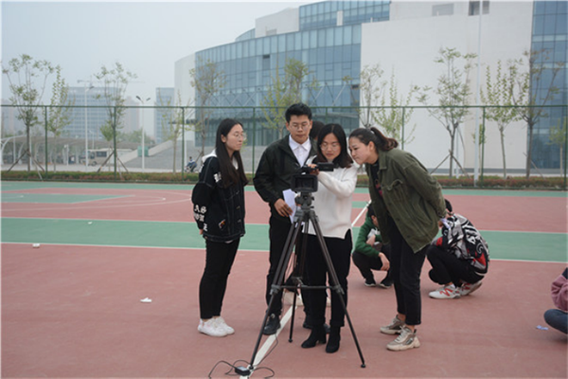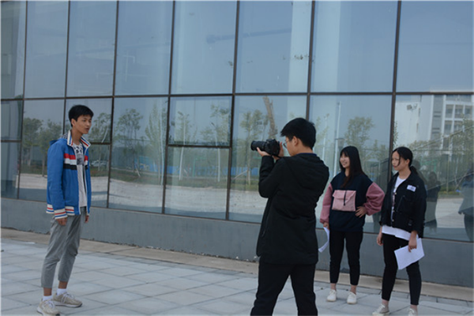
二、“圆融中心”带领实训升级
1．整体理念和运营体系。学校实行融合实训理念，以新媒体、O2O营销为突破口，用年轻人最感兴趣的内容和形式提供实训；物流和社会对接把货物商业物流引入学校；营销建设线上线下结合的销售中心；会计适当引入代理记账业务；电商、营销、物流、会计四个专业学生分工参与项目实训。提供专业群融合实训，融合教学，把专业群做出特色，做大做强。以内容型电子商务模式贯穿电子商务专业群教学过程，以O2O（线上线下结合）校园运营为基础平台，强化核心岗位技能，掌握核心知识。通过校园内的工学交替，实现 “零适应期”的教学理念。具体来说，一年级学生进行校内实训，二年级引入商业项目运营人员跟进项目实训。每月从电子商务专业、市场营销专业、会计电算化专业、物流服务与管理专业这4个专业中选若干个班级，根据学生意愿和教学安排，组合成小组参与多个项目商业经营和实训。
圆融中心及内容型电子商务群实训改革项目运营体系
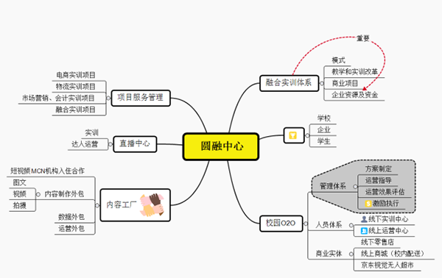
2．电子商务领跑底气足，“融合”助力学生更出彩。该校电子商务专业自2007年成立以来，发展迅速，2019年获批网店运营1+X证书试点单位。学校不仅是河南省电子商务专业协会成员之一，还拥有郑州市职业教育电子商务专业技能工作室。该专业不仅拥有一支能硬仗、业务精湛的师资队伍，更培养出一大批优秀技能选手，多次在省、市级电商专业技能竞赛中获得一、二等奖的好成绩；一大批优秀毕业生升入大学本科和大专，或进入京东、天猫、苏宁易购等公司就业。圆融中心成立后，电子商务的优质资源将惠及更多学生，实力也将更上层楼。

项目运营中心
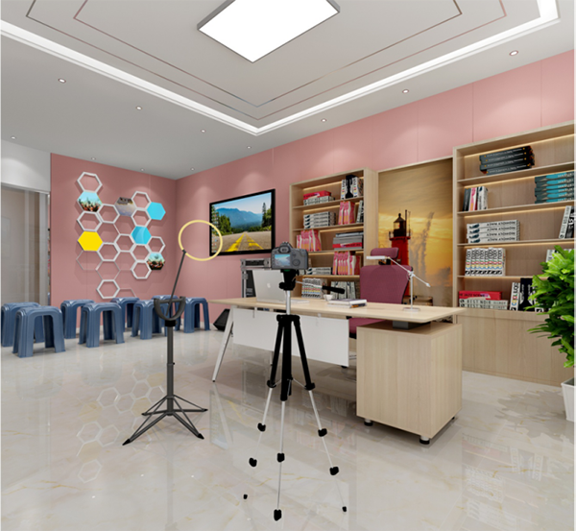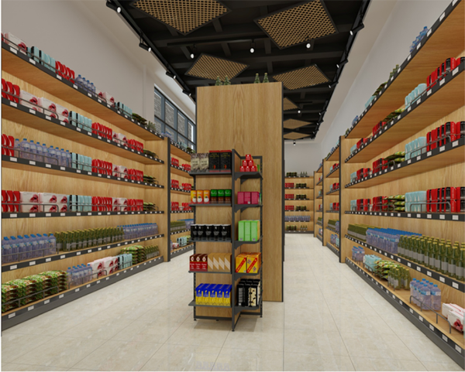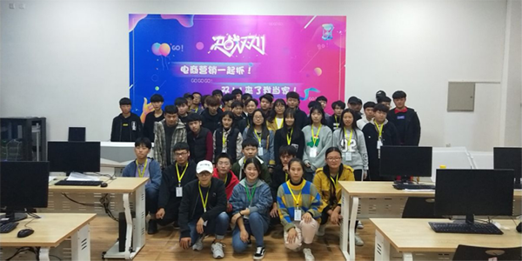
3．融合实训人才培养方向的调整。通过020线上、线下和内容工厂的项目融合，将以往以网络技术、应用软件的使用和开发，网络管理与维护为核心的人才培养方向，调整为以适应电子商务专业群发展，以电子商务专业群行业应用、店铺运营、网络营销为核心的人才培养目标。其中电子商务专业核心课程从以往的核心课程设置主要为：电子商务概论、电子商务技术基础、电子商务法、网络营销、电子商务安全与风险管理、网上支付与电子银行、电子商务物流管理、电子商务系统建设与管理等。现在调整和增加部分专业核心课和专业方向课程：增加短视频制作、美工与视觉设计、店铺运营、社会化媒体运营、客户消费心理学、O2O实训。
4．融合实训电子商务专业群教学方法的调整。学校重新定位电子商务专业群的实训范围，将线上与线下、商城与O2O商城相结合、营销策划与线下推广相配合、人员服务与人工智能结合。所有的岗位都服务于真实的O2O项目和内容工厂项目，所有人的任务最终都是要体现在业绩的改变，让学生能够通过自身的努力直接影响店铺业绩，极大的提升学生学习的积极性和参与感。同时通过多岗位的轮岗实践，让学生在实际的岗位中获得技能的训练和提升。通过任务推动学生进行学习，在岗位中学会思考，在动手中得以锻炼，改善了以往老师强制要求，学生内心抵触的教学矛盾。学生自助学习，老师加以辅导，配以小组讨论、快速实现知识和技能的转化，真正实现了学中做，做中学的专业教育典范。
郑州市经济贸易学校借助电子商务专业群建设的契机，将改革进行到底，让职业教育香起来、亮起来、强起来、忙起来、活起来、特起来。学校探索发展现代职业教育的新路子，让学校像企业、教室像车间、课堂像工段、教师像师傅、学生像学徒、教案像图纸、作业像产品。

第八部分 学校党建工作
郑州市中等职业教育以习近平新时代中国特色社会主义思想为指导，深入贯彻落实党的十九大和二中、三中、四中、五中全会精神，按照“五位一体”总体布局和“四个全面”战略布局，全面贯彻党的教育方针。坚持从严治党，切实加强党的建设，确保职业学校党建工作有力、有序、有效开展。
加强基层党组织建设。中共郑州市教育局党组下发《关于进一步加强中小学党组织建设的通知》，全面加强中小学校基层党组织建设。按照通知要求，郑州市公办学校 “每校必建”，郑州市19所公办中职学校全部按照要求设立党支部，实现了全覆盖。民办中职学校坚持“应建必建”原则，向没有建立党支部的12所民办中职学校派驻党组织负责人、党建指导员，切实加强党对民办学校的领导，充分发挥党组织在职业学校的领导核心和政治核心作用，推进职业学校基层组织全覆盖，为学校健康持续发展提供了坚强的组织保障。
落实学校党建主体责任。我市各中职学校能够认真落实党风廉政建设主体责任和“一岗双责”制度，坚持把党风廉政建设与学校教育教学各项工作任务同部署、同落实，将党建工作与学校全面发展深度融合。各校党组织能够按照要求，组织广大党员干部教职工认真学习党章党规，扎实开展“两学一做”学习教育， 深入开展党的群众路线教育实践活动和“三严三实”专题教育。全面抓好制度建设、阵地建设，严格落实“三会一课”、民主评议党员、民主生活会等制度，切实打牢基层党组织建设基础。

第九部分 主要问题和改进措施

9.1存在问题
2020年郑州市中等职业教育发展情况总体良好，在规模、质量、效益等方面取得了较为显著的成绩。但同时受一些客观因素的影响与制约，我市中等职业教育与郑州国家中心城市建设匹配度，与人民群众对优质职业教育的期待还存在一定差距。
基础能力建设有待提高。我市中职基础能力仍较为薄弱，中职学校办学条件亟待改善，全市窗口学校建设标准不高，相当一部分中职学校还存在规模较小、校舍陈旧、实习实训条件落后、双师型教师不足等突出问题，甚至难以保证正常教学工作的高效开展。随着我市职业教育快速发展，办学条件和规模日益成为制约我市中职学校争取省级、国家级重大项目支持的主要瓶颈，严重影响我市职业教育可持续健康发展。
人才培养模式改革不深。当前，郑州正在加快国家中心城市建设步伐，伴随产业转型升级、各类科创企业的不断入驻，对人才的需要，特别是适应性和动手能力好、就业能力强的技术技能人才的需求越来越大。然而，中职学校在人才培养过程中，由于产教融合深度不够，教育教学相对传统，人才的培养与企业岗位需求匹配度不高、针对性不强，学校到企业最后一公里没有完全打通。
企业育人主体作用不强。企业作为市场经济的主体，以追求经济效益最大化为目标。校企合作过程中，需要企业投入大量资金，而短时间内无法取得合理的成本补偿收益。因此，企业主动参与校企合作的动力不足，深度融入人才培养全过程的意愿不强，难以形成职业院校人才培养与行业企业人才需求的高度契合。
“双师型”教师队伍不足。随着职业教育快速发展，办学规模不断增大，我市职业院校教师数量已经不能很好满足教育教学需求。职业教育双师型教师比例不高，而技术升级和专业更新对专业课教师的要求更高，这就需要向现有教师队伍不断注入新鲜血液，改变传统的教育教学模式。但是，目前外聘兼职教师技能标准高、工资待遇偏低，岗位吸引力不强，难以聘请优秀的企业高技能人才进行教学指导。
9.2 改进措施
强化政府统筹职业教育发展的力度。职业教育与普通教育是两种不同类型教育，具有同等重要地位。要坚持职业教育与经济社会发展同步规划，重视职业教育在教育工作全局和经济发展大局中的重要作用，统筹区域内职业教育和普通教育协调发展。加强政策保障、资源统筹和综合协调，重点规划职业教育发展的政策措施、支持方式和重大项目。加快构建现代职教体系，建立起从中职到高职、到应用本科、到专业硕士、博士纵向贯通的人才培养通道，牢固确立职业教育在社会人才培养体系中的重要地位。
坚持职业教育与区域布局协调发展。围绕国家重大发展战略和郑州市产业集群，优化职业教育布局，推动职业教育校区与产业集聚区紧密对接，建设一批高水平职业学校。建立稳定增长的职业教育经费投入机制，增加财政投入，强化职业教育发展保障。加强中职学校标准化建设，通过布局调整、职教园区建设、地方高校外迁、中职学校新建及改扩建等方式，不断加快职业院校扩容升级，改善办学条件，增强办学实力，打造全市窗口职业院校。
完善产教融合、校企合作激励政策。积极推进产教融合试点城市建设，建立市级统筹推进的产教融合工作机制，以区域板块、产业集群、职教园区为单元，供需两侧双向发力，形成产教融合新格局。利用政策资源、产业导向，优化招商引资环境，建立产教融合、校企合作财政支持激励机制，设立产教融合校企合作专项资金。制定税收优惠、购买服务等激励政策，对职业教育产教融合、校企合作成效显著的项目给予支持，对类似企业的培训系统植入职业院校给与资金支持。允许学校从校企合作中获得智力、专利、教育、劳务等报酬，具体分配方案由学校自行制定。
进一步强化企业的育人主体作用。坚持育人为本、产业为要，坚持产教融合、创新发展，建设一批职业院校、政府及行业企业等多主体共建共管共享的现代产业学院，聚焦创新人才培养模式、提升专业建设质量、开发校企合作课程、打造实习实训基地等目标任务，培养大量产业需要的高素质应用型、复合型、创新型人才。激发企业参与校企合作、协同育人的积极性，认定一批产教融合型企业，对其给予“金融+财政+土地+信用”的组合式激励，并按规定落实相关税收政策。
建立高水平职业教育教师队伍。建立职业学校自主聘任专业课兼职教师的办法，加大学校聘任教师的自主权，推动企业工程技术人员、高技能人才和职业学校教师双向流动，将企业对技术技能人才的需求及时传导到学校教育教学中。完善企业经营管理和技术人员与学校领导、骨干教师相互兼职兼薪制度，提高特聘兼职专业教师津贴水平。加强职业教育国际交流与合作，引进优质职业教育资源，定期选派职业学校骨干教师和教学管理人员等赴国外研修访学，提高教师教育教学和管理水平。
深化职业教育人才培养模式改革。紧密围绕产业升级和企业生产需求，加强职业学校专业建设动态调整机制，优化专业布局，促进职业教育形成优势互补、各具特色的差异化发展格局。不断深化人才培养模式改革，加强校企合作、产教融合，推动校企共同研究制定人才培养方案。推进学校与企业、基地与车间、专业与产业、教师与师傅、学生与员工、培养培训与终身教育的有效对接，通过校企专业共建、课程共担、教材共编、师资共用、基地共享、人才共育，实现校企双元育人、一体化培养，打通学校到企业最后一公里，为经济社会发展提供更强有力的人才支撑，为建设美好郑州贡献力量。

